# Lern- und Arbeitsauftrag *LA_319_6908_KontrollstrukturenVerschachtelt.docx*

|  |  |
| --- | --- |
| Titel | Verschachtelte Kontrollstrukturen |
| Modul | 319 Informatiker/in EFZ |
| Autor / Version | Lars Meyer / V1.0 |
| Hilfsmittel: | PR_319_Kontrollstrukturen.pptx  C#-Entwicklungsumgebung |
| Nachweis | Leistungsbeurteilung zu Ende des Moduls |
| Sozialform | Einzelarbeit / Partnerarbeit |
| Leistungsziele | 4.5 |

## Ausgangslage

Kontrollstrukturen lassen sich beliebig kombinieren und verschachteln. Je tiefer der Grad der Verschachtelung, desto unübersichtlicher wird das Programm.

Behalten Sie den Überblick!

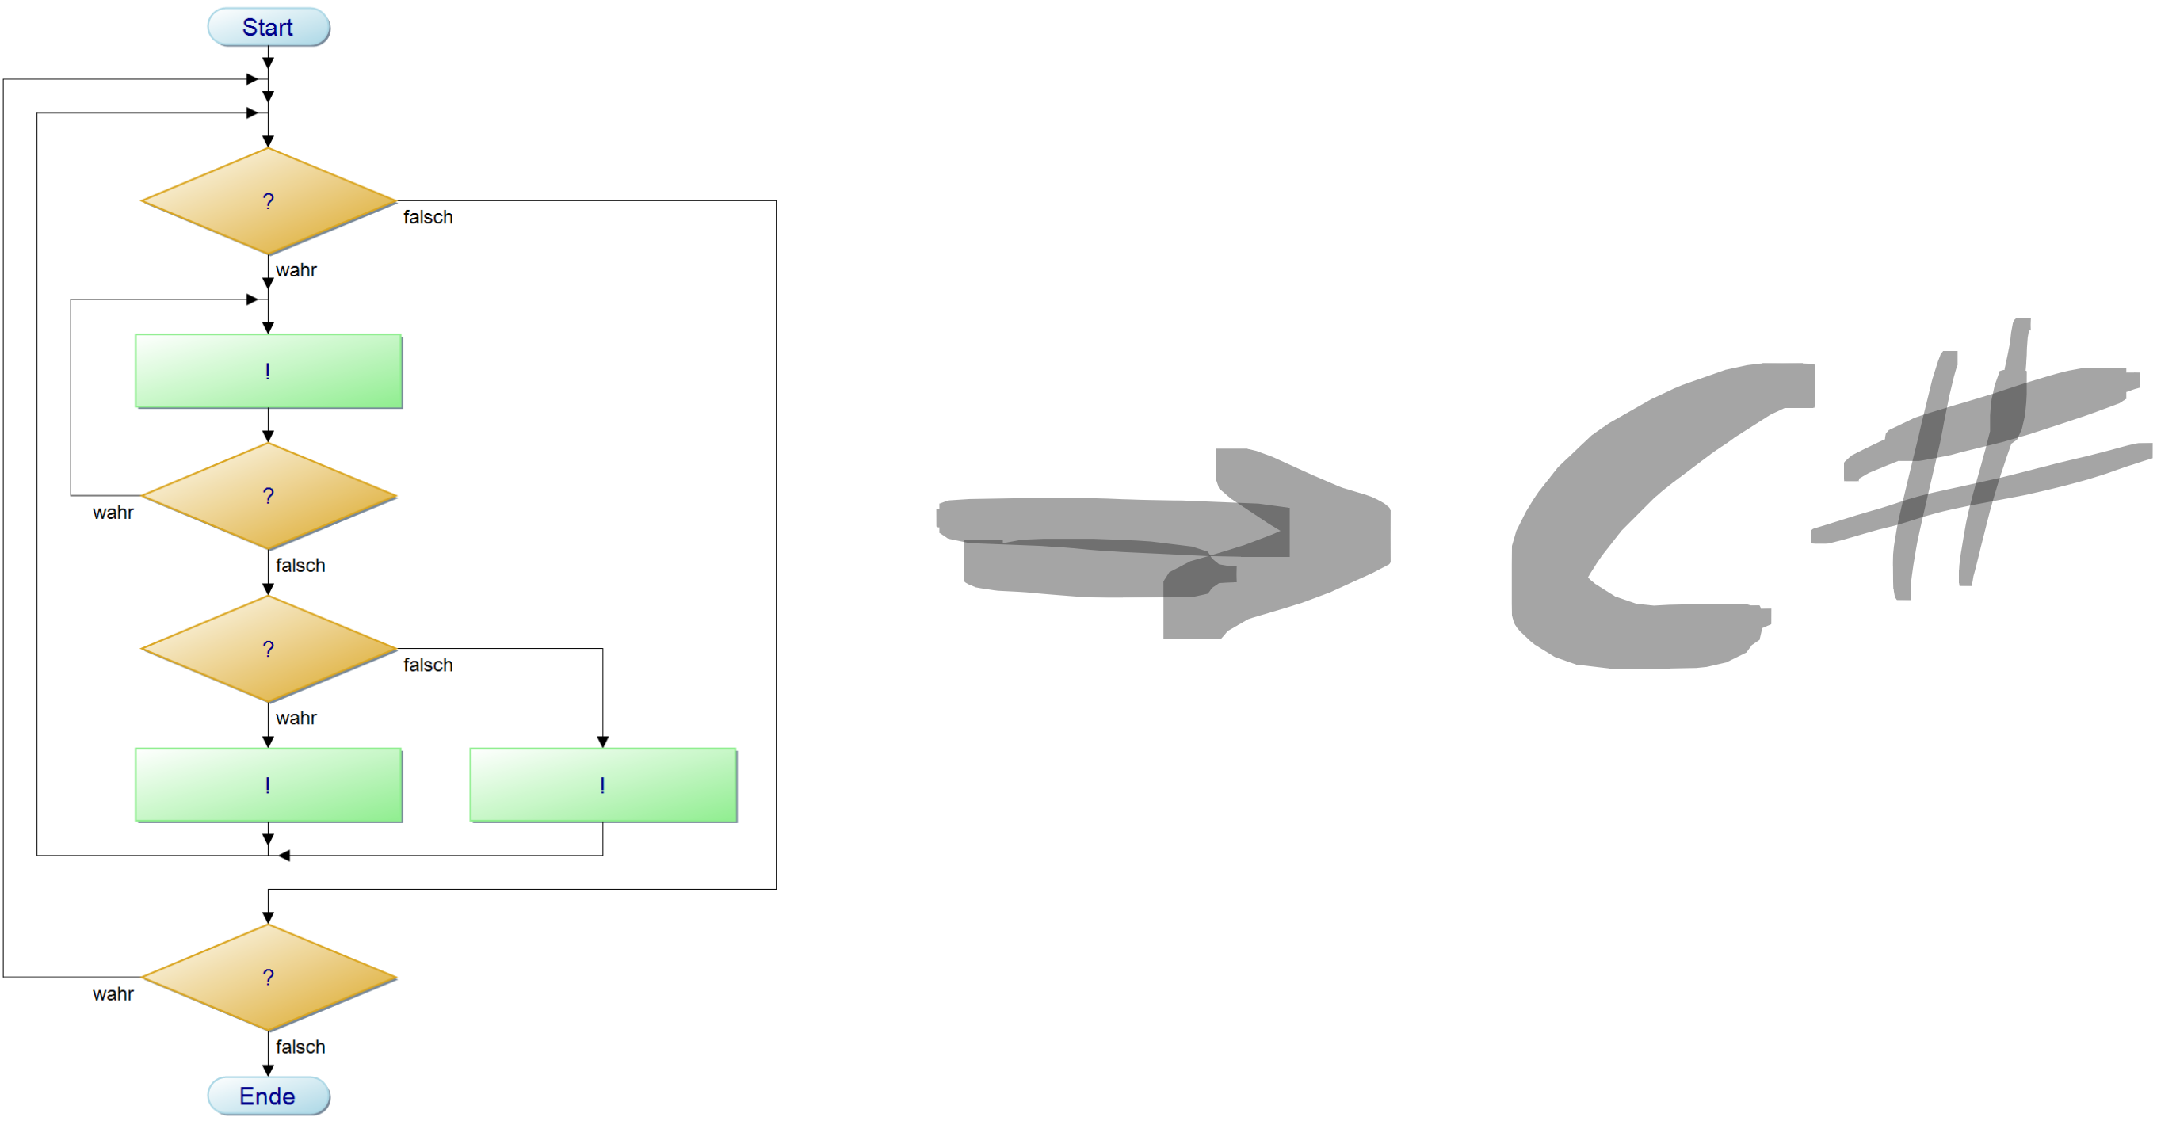

## Aufgabe 1:

Erstellen Sie ein Programm, welches alle Uhrzeiten einer Uhr entsprechend LA_319_6902_PAPUhr ausgibt[1].

Informieren Sie sich, welche Möglichkeiten Sie für eine formatierte Zahlenausgabe haben, damit Stunden, Minuten und Sekunden immer zweistellig angezeigt werden.

Ein Bild, das Text enthält.

…

…

…

Ein Bild, das Text enthält.

## Aufgabe 2:

Erstellen Sie ein Programm, welches eine Zufallszahl zwischen 1 und 100 ausgibt. Der*die Benutzer*in wird gefragt, ob er*sie sich eine gerade oder eine ungerade Zahl wünscht. Die Ausgabe ist entsprechend des Wunsches.

Ein Bild, das Text enthält.

Ein Bild, das Text enthält.

## Gütekriterien

Der Lern- und Arbeitsauftrag ist erfüllt, wenn…

…Sie mit verschachtelten Kontrollstrukturen umgehen können.

## Zusätzliche Angaben zum Auftrag

Formatierte Zahlenausgabe:

<https://docs.microsoft.com/de-de/dotnet/api/system.string.format>

<https://www.tutorialspoint.com/string-formatting-with-tostring-in-chash>

j<https://docs.microsoft.com/en-us/dotnet/standard/base-types/padding>

## Mögliche Erweiterungsaufträge

keine

1. Alle auf einmal, nicht im Sekundentakt